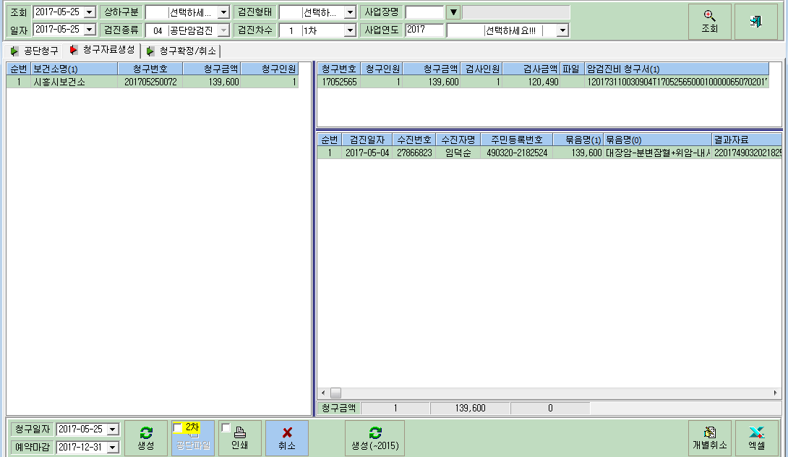
5/4 임덕순(27866823)님이 우측 상단에 청구금액과 검사금액이 상이함으로 공단파일 생성키가 막혀있음.
최근 이런 수진자가 많아서 청구를 못하고 있음.

